Unit 8 Lesson 13: Dominós hasta 5

WU Observa y pregúntate: Maneras de formar 4 (Warm up)

Student Task Statement
¿Qué observas?
¿Qué te preguntas?
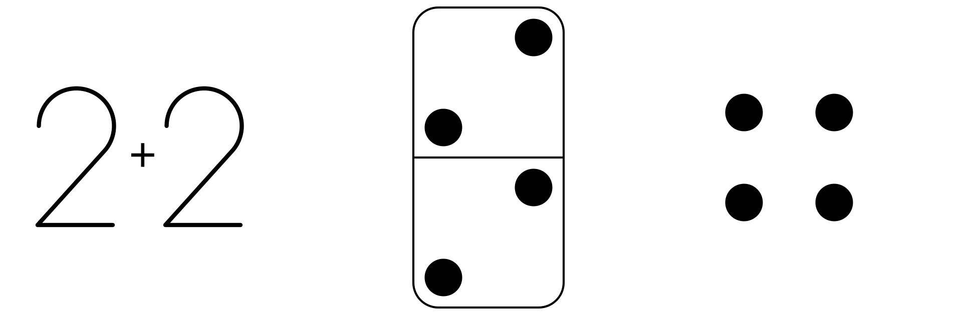

1 Clasificación de dominós

Student Task Statement
Clasifica los dominós según el número total de puntos.
Escoge 1 grupo.
Escribe una expresión para cada dominó.
___________________________
___________________________
___________________________
___________________________
___________________________
___________________________

Activity Synthesis
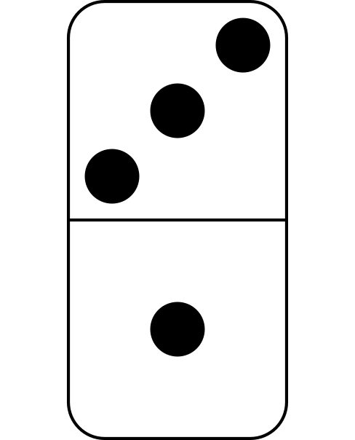

2 Comparemos puntos en dominós

Images for Launch
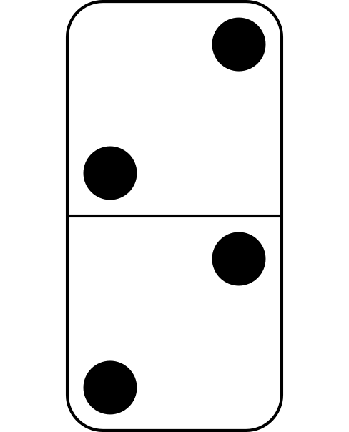
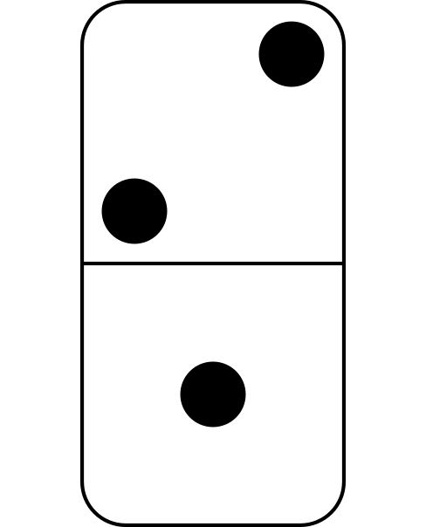

Student Task Statement
Voltea una tarjeta.
Compara el número de puntos usando las palabras “menos” o “el mismo número”.
Compara el número de puntos usando las palabras “más” o “el mismo número”.

3 Centros: Momento de escoger

Student Task Statement
Escoge un centro.
Tableros de 5
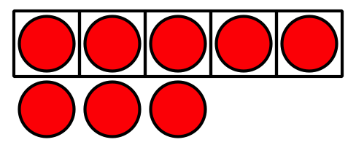
Lanza y suma
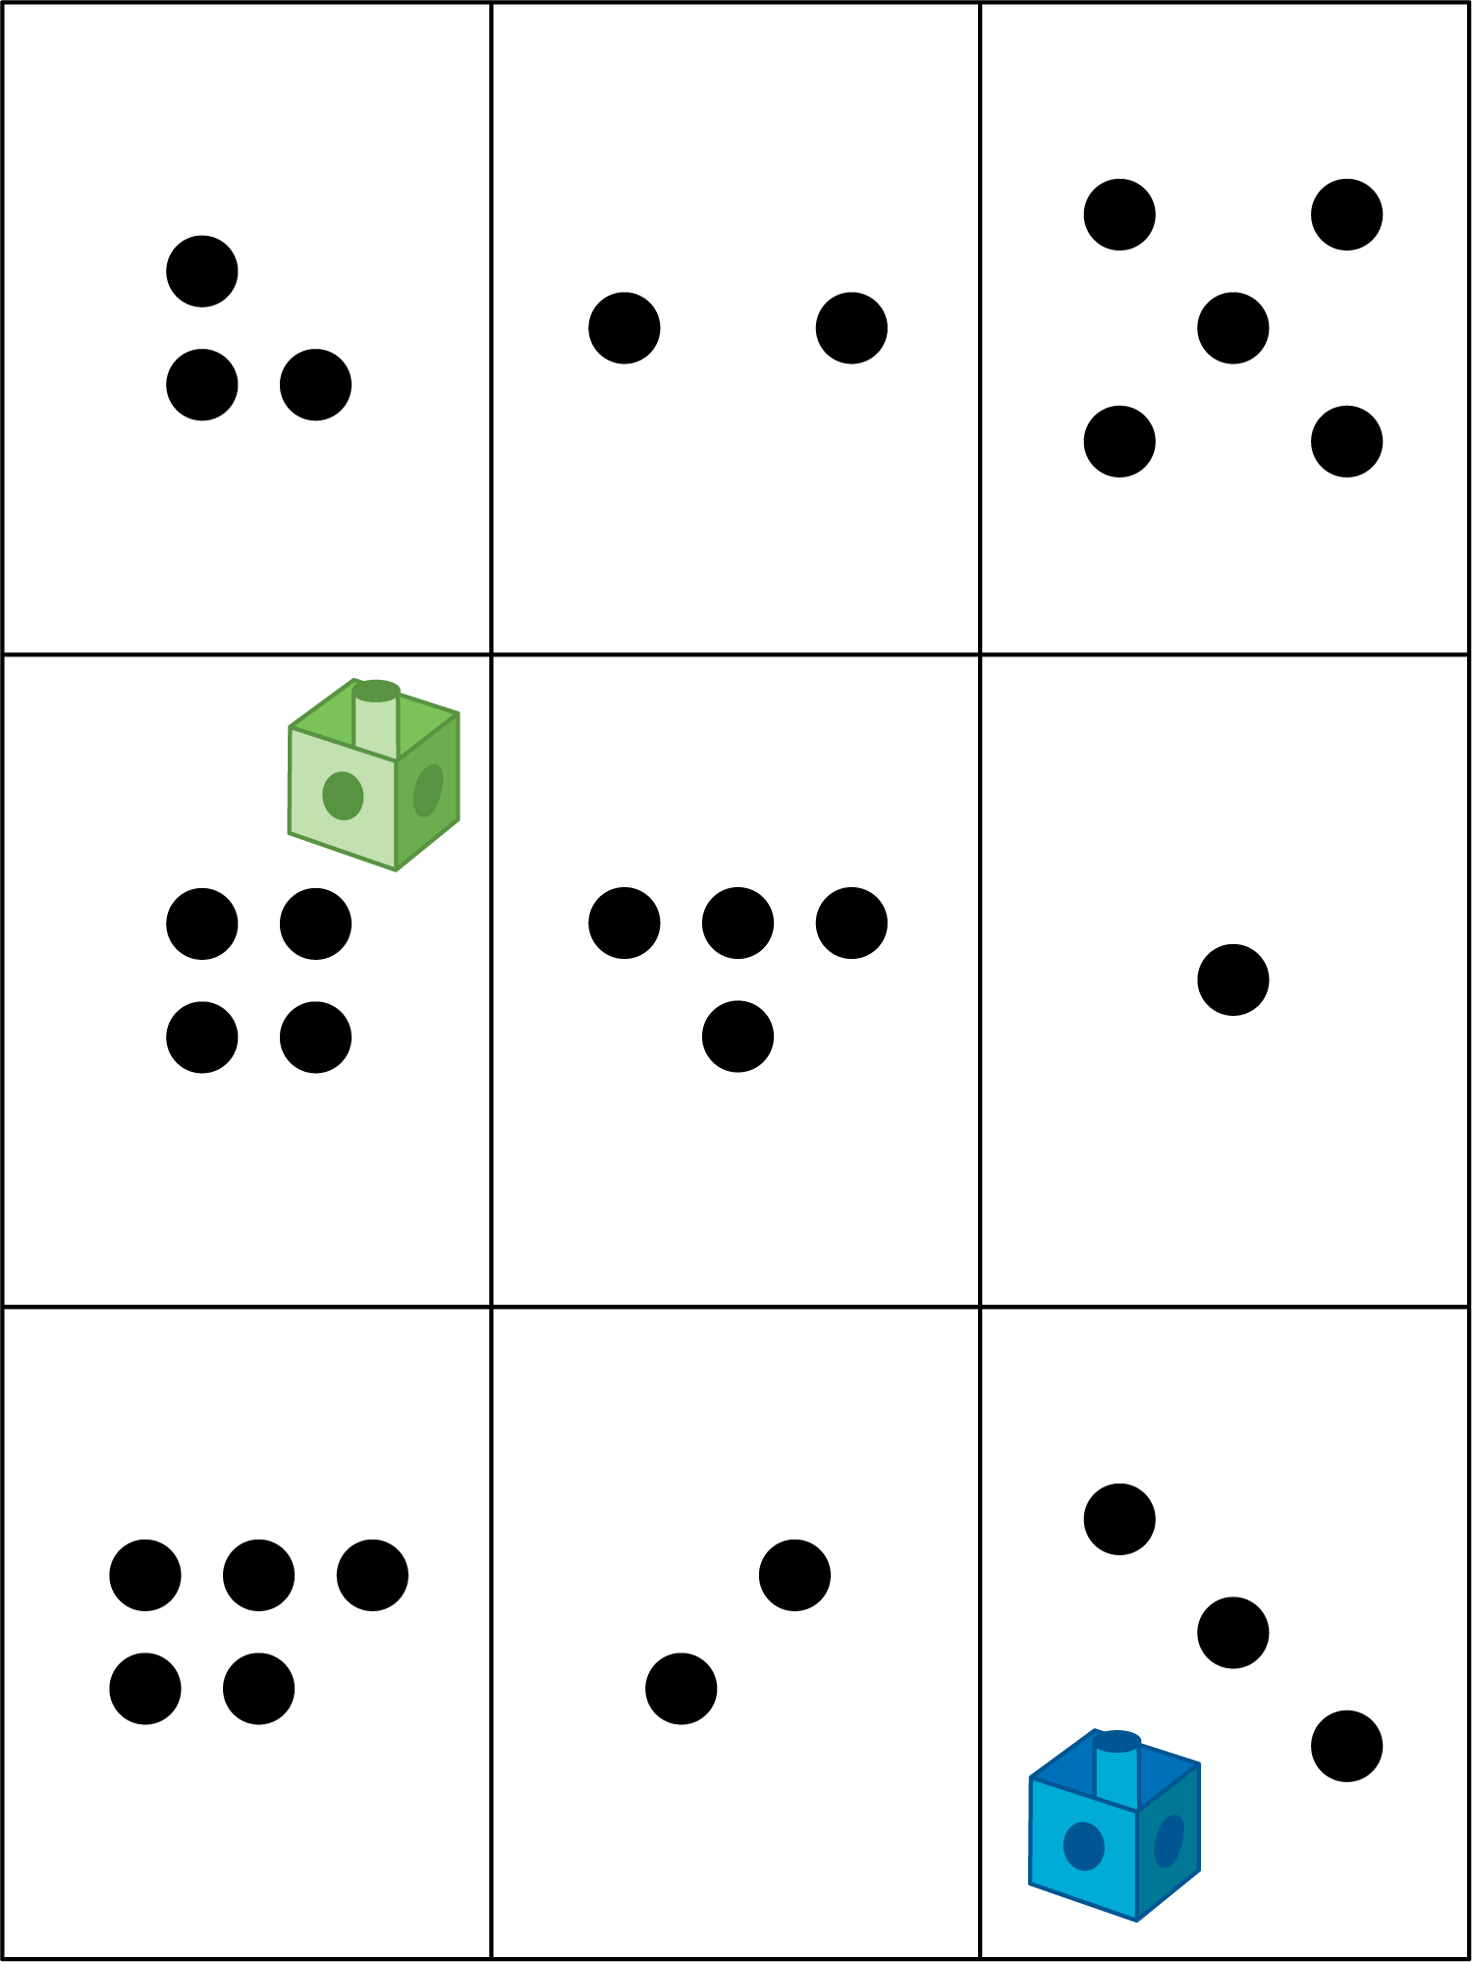
Bingo
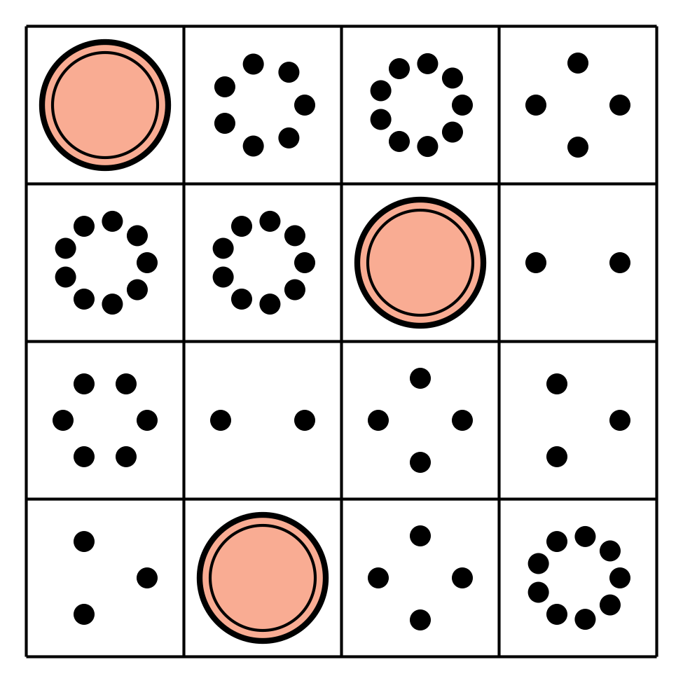
Bloques sólidos geométricos
Encuentra el valor de expresiones
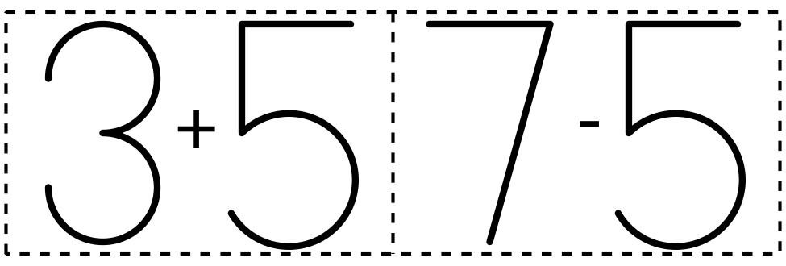

Images for Activity Synthesis
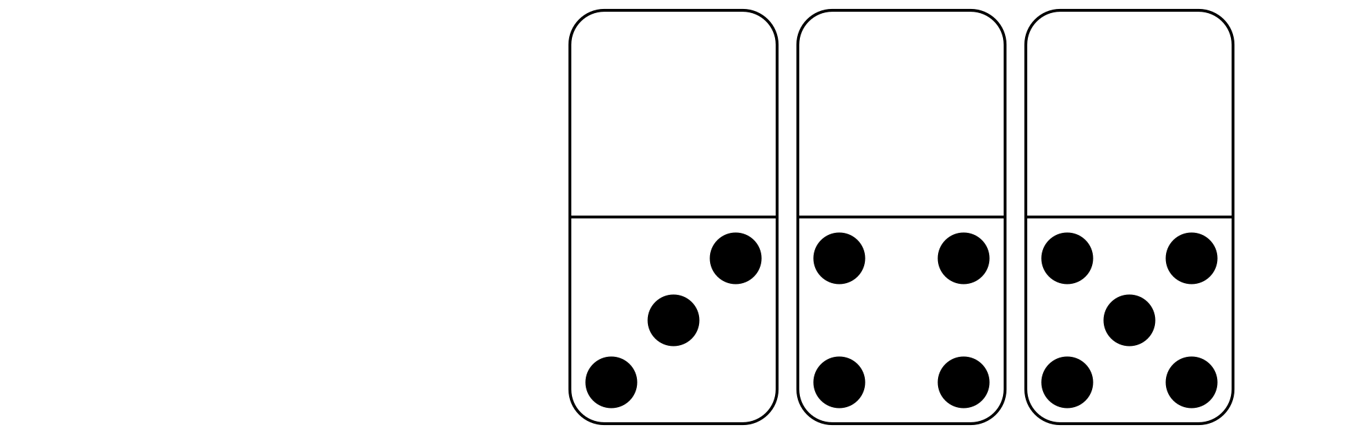
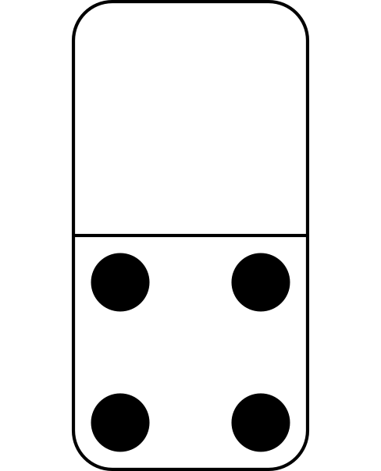
© CC BY 2021 Illustrative Mathematics®

